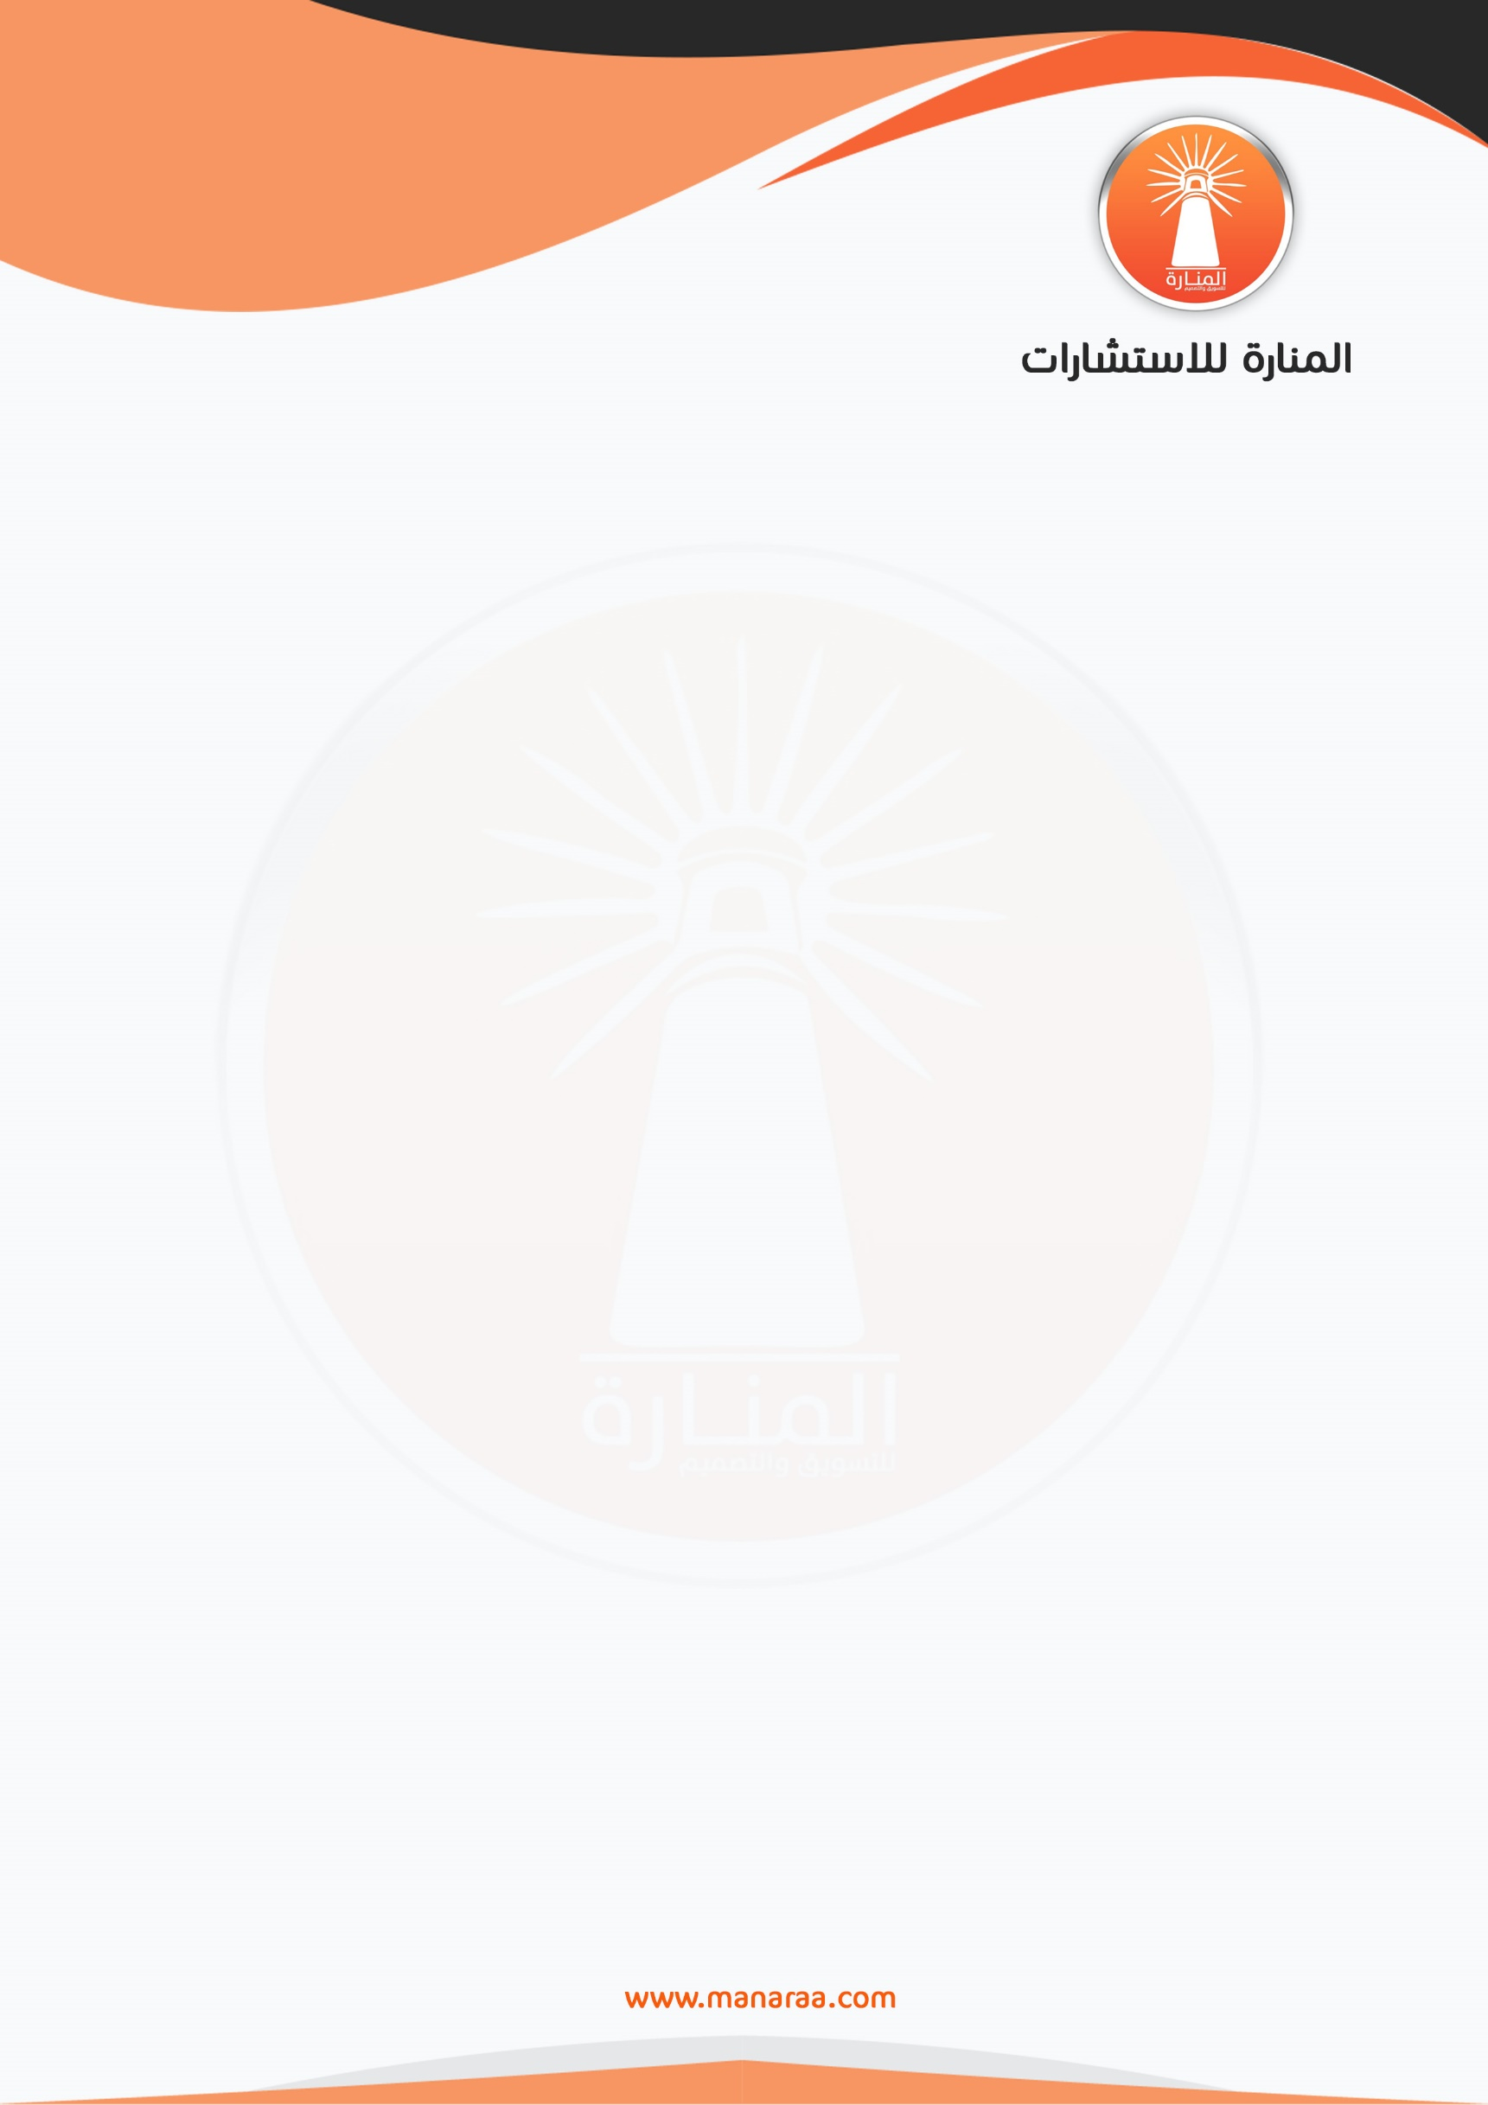

تاريخ تقديم الطلب: / / 20

**• البيانات الشخصية:**

|  |
| --- |
| الاسم:  رقم الجوال:  البريد الإلكتروني: |

**• تم التواصل بخصوص المشروع عبر:**

|  |  |
| --- | --- |
| ∕ موقع المنارة للاستشارات. | ∕ واتساب. |
| ∕ البريد الالكتروني. | ∕ اخرى .......... |

**• من فضلك حدد سبب طلب استرجاع الرسوم:**

∕ توجيه الإدارة لطلب استرجاع رسوم.

∕ عدم مطابقة العمل للعقد المتفق عليه.

∕ عدم الالتزام بوقت التسليم المتفق عليه.

∕ عدم حاجتي إلى العمل.

∕ عدم الرضى عن جودة الخدمة.

∕ عدم حاجة الخدمة لأسباب خارجة عن إرادتي.

∕ أخرى حدد فضلاً (.....................................)

في حال تم معالجة سبب الطلب، هل ترغب بالحصول على الخدمة؟.  
  
∕ نعم   
∕ لا

أولا: القسم الخاص بالعميل

**طلب استرجاع رسوم**

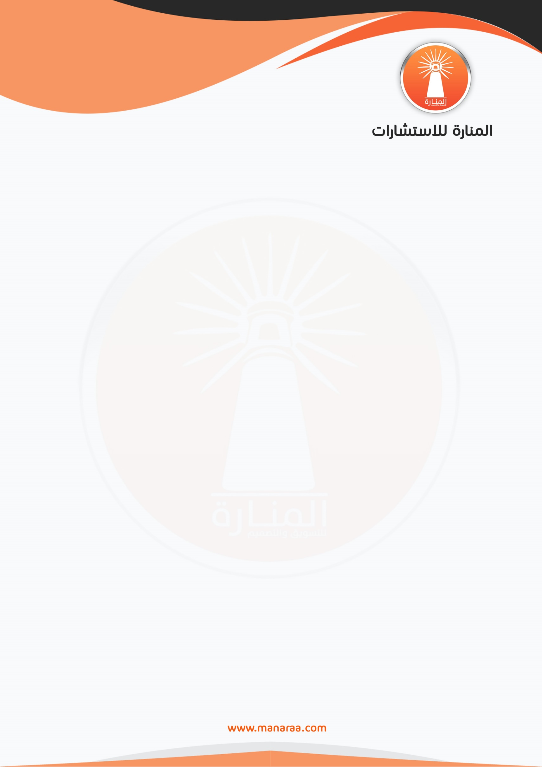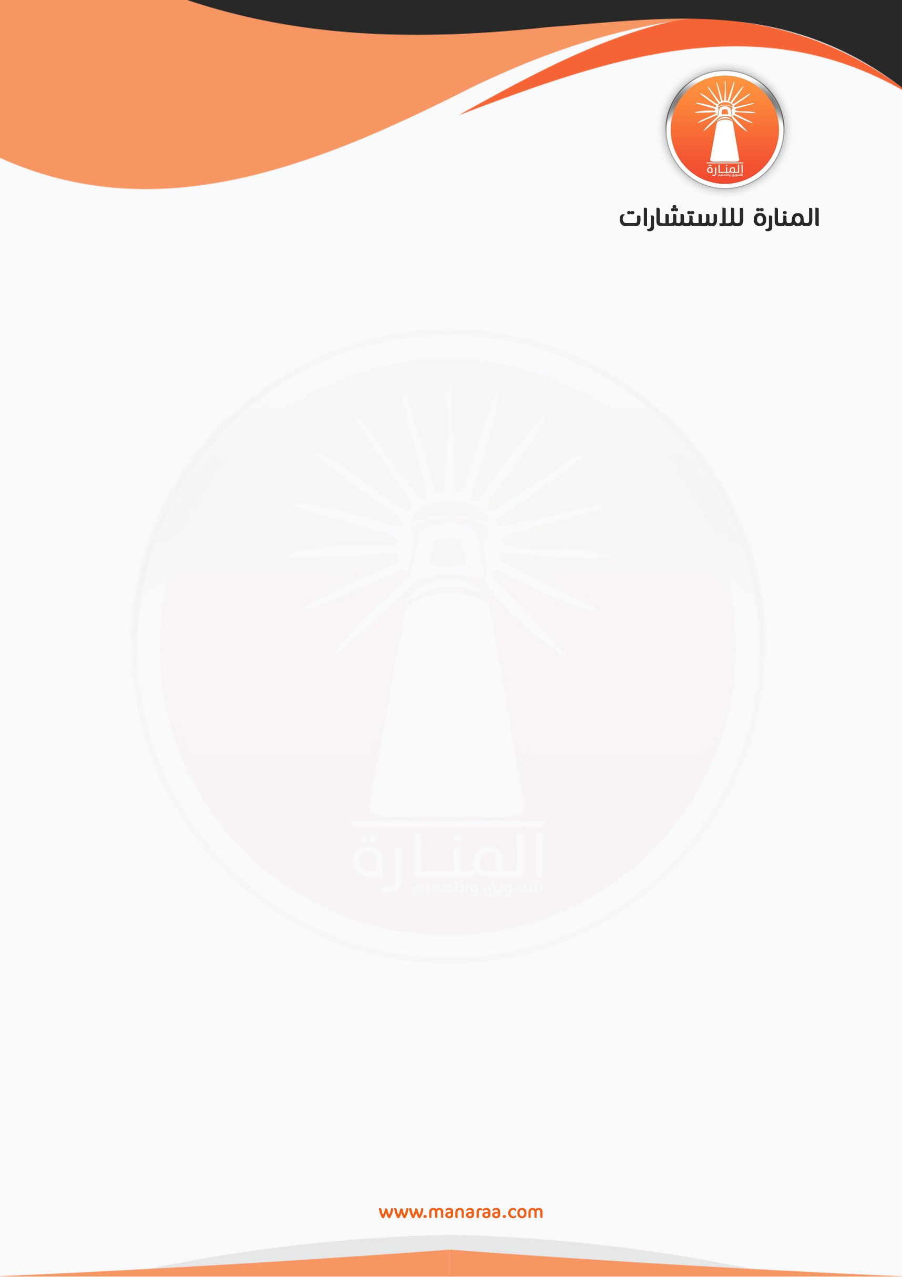

**• يرجى كتابة شرح كافي للتحقق من سبب استرجاع الرسوم.**

**• توصيات للمؤسسة لتلافي أسباب هذا الطلب مستقبلا.**

• بيانات الحساب البنكي:

∕ تم التحويل على أحد الحسابات في البنوك السعودية (راجحي – أهلي – انماء – رياض – بلاد – سامبا).

∕ تم التحويل عبر الفيزا كارد.

∕ تم التحويل بطريقة أخرى (حدد)

الرجاء تعبئة البيانات التالية بدقة:

|  |  |
| --- | --- |
| اسم البنك: |  |
| رقم حساب البنك: |  |
| اسم المرسل: |  |
| رقم الآيبان (اختياري): |  |

التوقيع: ____________________________.



ثانيا: القسم الخاص بخدمة العملاء

|  |  |
| --- | --- |
| رقم الطلب: |  |
| تاريخ الطلب: |  |
| المبلغ المدفوع: |  |
| اسم الموظف الذي اضاف المشروع  (كاتب العقد): |  |
| ذكر المشكلة وطريقة معالجتها: |  |
| توصية من خدمة العملاء: |  |
| توقيع موظف خدمة العملاء: |  |